電子菸宣導：
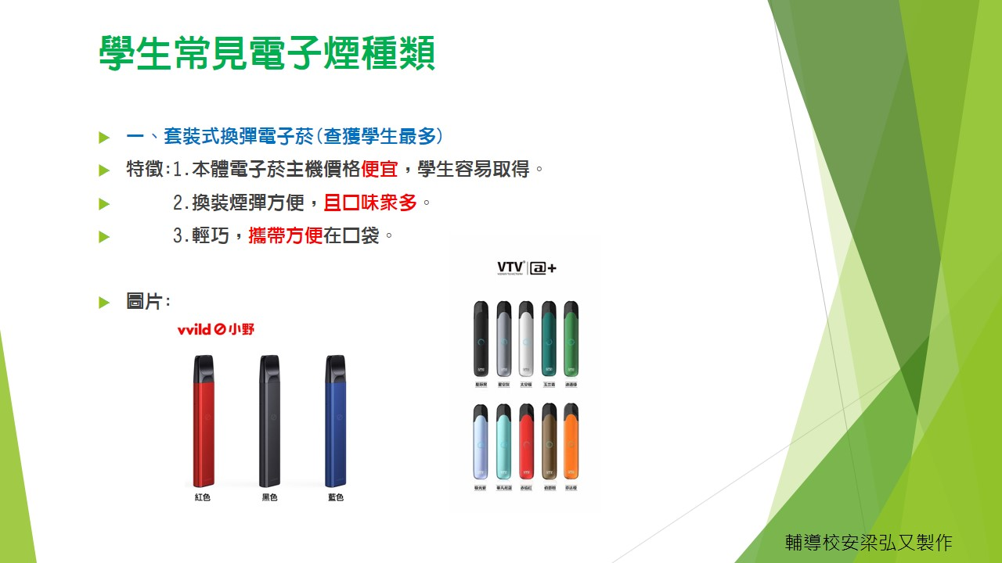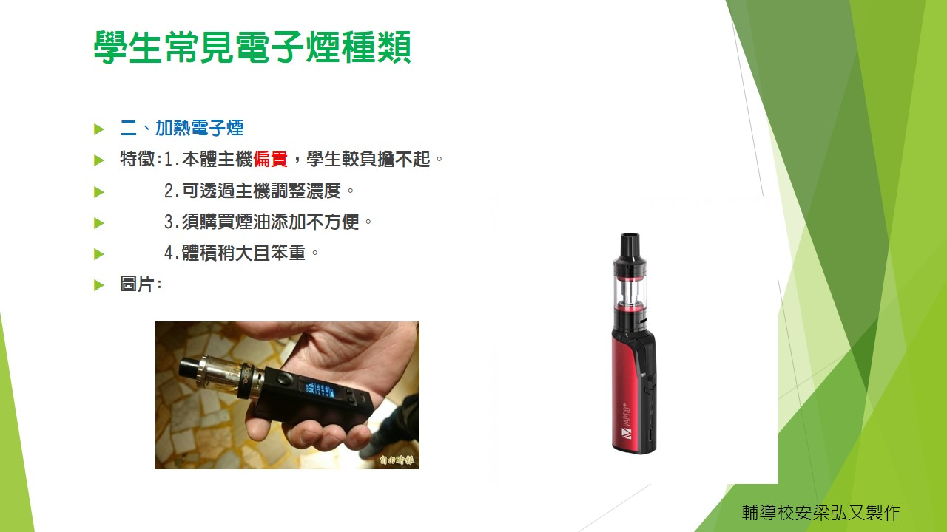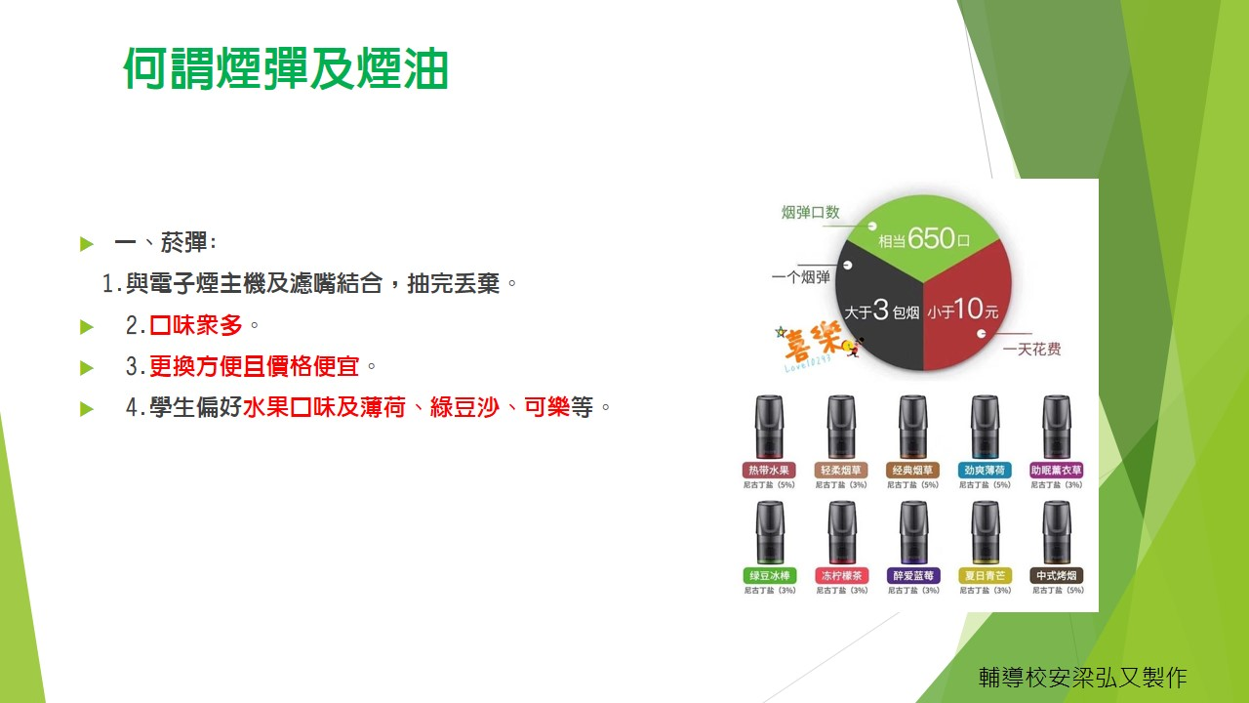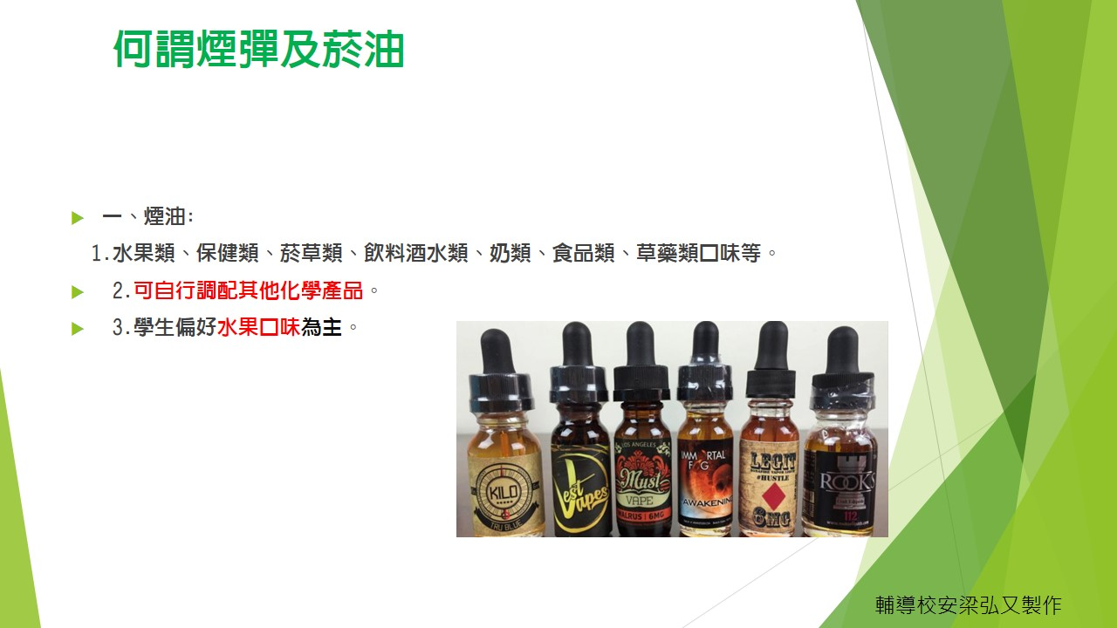

新聞連結：

行政院拍板菸防法 禁菸提高至20歲 禁電子煙、加味煙
https://www.setn.com/News.aspx?NewsID=1056857&utm_source=avividai.com&utm_medium=avividai&utm_campaign=avividainews&differ_push_day=202201131112
戒菸教育作為：
經師長查獲吸食紙菸（電子菸）學生，將實施後續戒菸教育輔導，並依校規辦理。

